今日动态
2025.10.14
一、早晨入园
今天早晨温度有些降低，但是大部分孩子们都按时来到了班级，特别是之前来的比较晚的现在也已经提前了入园时间，如燊燊、殷悦、柠檬等，非常棒！也希望孩子们能继续坚持准时的好习惯哦！
 | 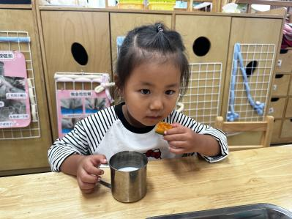 | 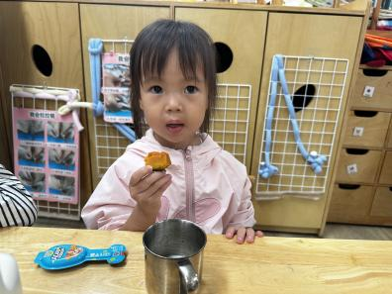

二、户外活动
今天我们户外的场地是野趣区。这次我们保留了圆形的攀爬架，孩子们在攀爬过程中也很有安全意识，棒棒哒！个别胆小的宝宝，也有同伴的大声鼓励，勇敢的尝试迈出第一步！非常有爱~
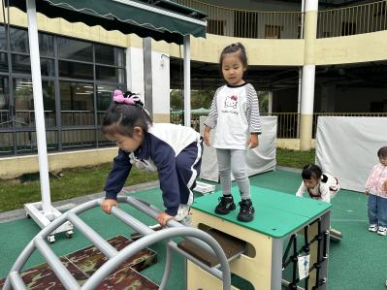 | 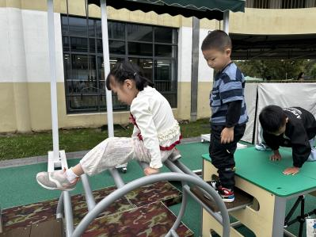 | 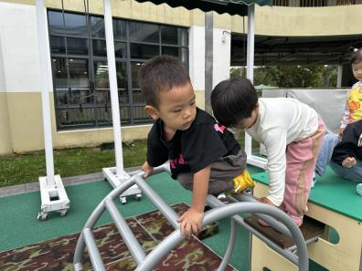
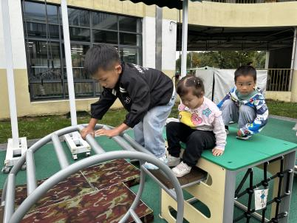 | 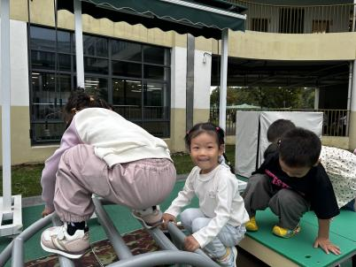 | 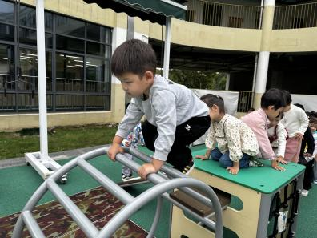

三、区域游戏
孩子们按照自己的选择进行区域游戏。随着每日的自主选择，目前大部分孩子已经能熟练选择心仪的区域，但是对于游戏材料的收拾整理意识还比较薄弱，大家在家里也可以进行相关的引导哦~
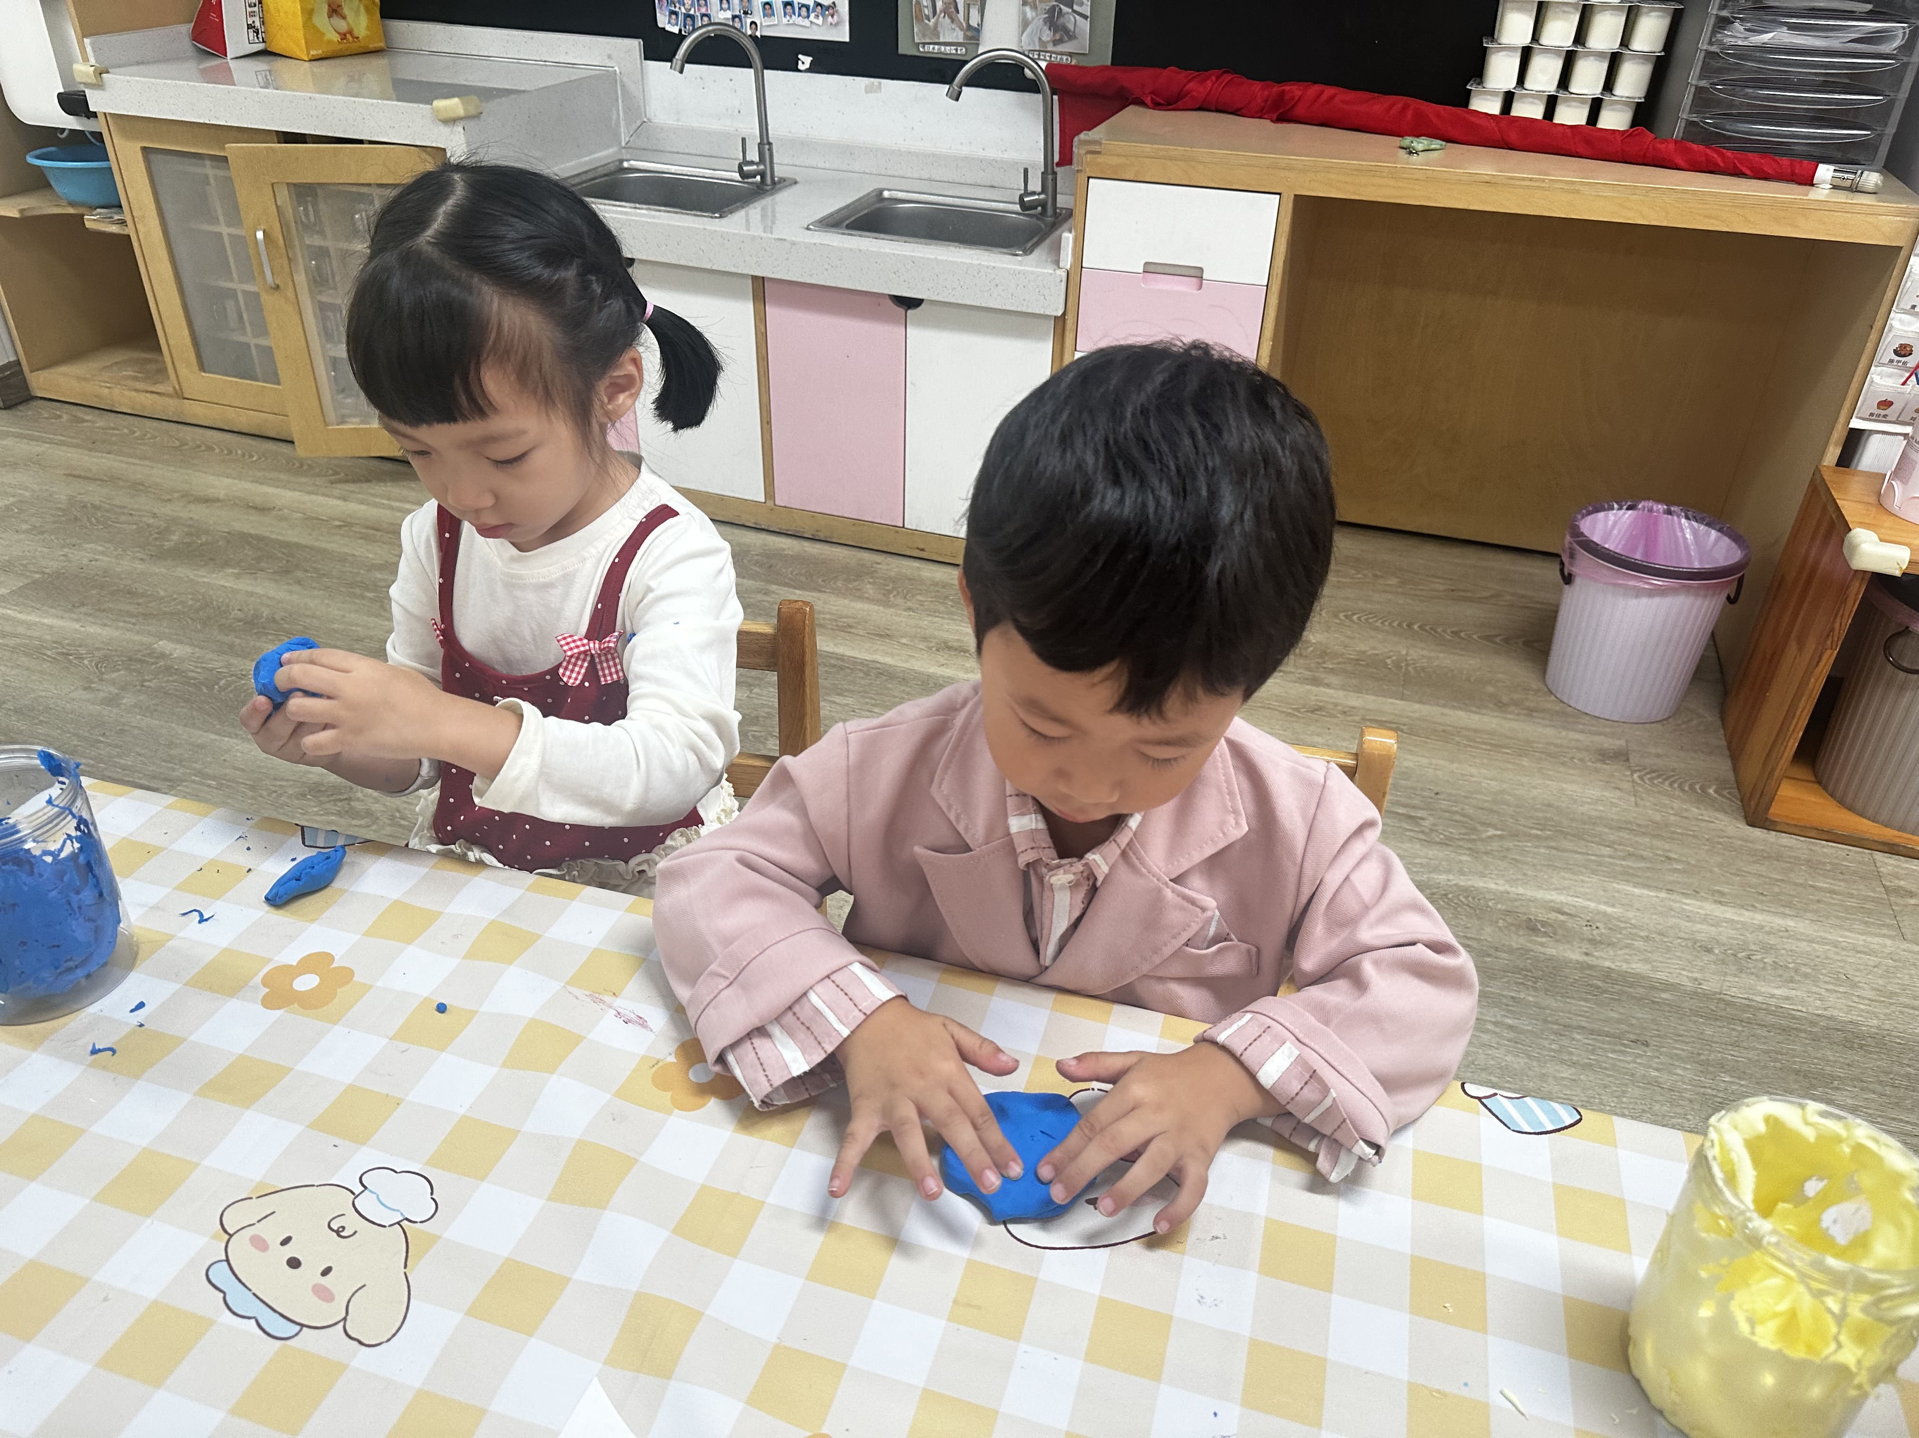  小小和佑佑在玩黏土。 | 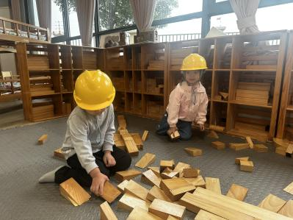  孙璟霖和灵汐在搭积木。 | 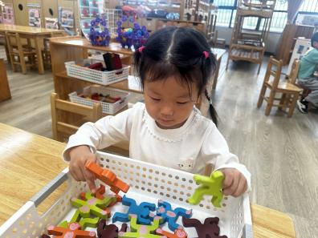  夏夏在玩猴子平衡积木。
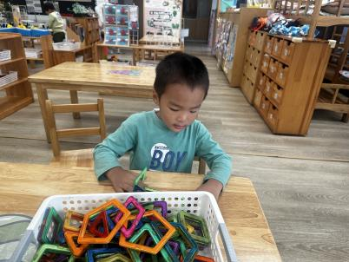  瑞瑞在玩磁力片。 | 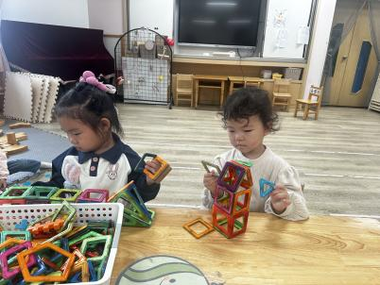  柠檬和恬恬在用磁力片搭房子。 | 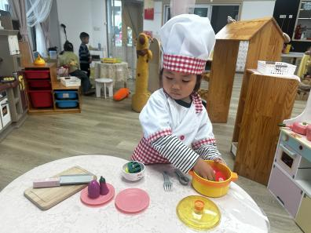  泽伊在娃娃家做小厨师呢！

四、集体活动
今天的集体活动是美术《花格子大象》。世界上有没有花格子颜色的大象呢?艾玛和其它大象灰灰的颜色不一样，他就是一只花格子颜色的大象，他喜欢讲笑话，有他在绝不冷场，他是大家的开心果。可是， 他却有一点小小的烦恼:" 为什么 自己不是-般的大象?"有一天，他想了一个办法，让自己身上的颜色，变得跟别人一模一样。可是，当他和别人一样时，结果会怎样呢?故事的主角艾玛，善用自己的与众不同，转换为他独特的幽默感,带给大家欢乐。在艾玛的身上，我们可以看见人性中的美丽与单纯，也能因此发觉自己潜在的的真性情，因而感觉获得支持!
其中，认真倾听故事的有谢语恬、姚泽伊、张梓湉、赵梓冉、陈筱槿、杨静怡、孟瑞琳、姚艺浛，积极举手回答问题的有王妍、邓安茉、邓孟泽、刘骏、薛思宇、万楷瑞、卢芊汐，涂色过程中投入认真的有董夏、李韵韵、严梓宁、殷悦、高灵汐、陈逸然、孙璟霖、李恪、郭佳奕、陈甲佑！
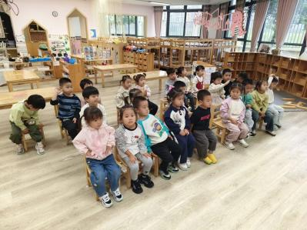 | 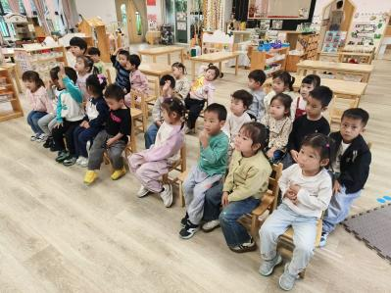 | 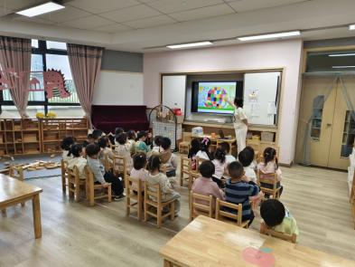

五、温馨提示
1.近期昼夜温差大，请大家多关注孩子身体情况，引导孩子早睡早起，吃健康的食物，增强抵抗力！如果有身体不适的情况，建议在家休息，避免来园交叉感染，也要及时告知班级老师哦~

